Uppdragsbeskrivning för DAS/DAL vid [ange sjukhusets namn] i Södra sjukvårdsregionen
version 2024-05-14

Bakgrund
Enligt Socialstyrelsens föreskrifter och rekommendationer, SOSFS 2009:30, SOSFS 2012:14, ska vårdgivaren ansvara bl. a. för att ledningen av hälso- och sjukvården är organiserad på ett sådant sätt att den verkar för att möjliga donatorer identifieras. Försörjningen av biologiskt material för medicinska ändamål ska också främjas.
Vårdgivaren ska ansvara för att sjukvården och andra enheter där biologiskt material tillvaratas från avlidna donatorer har tillgång till donationsansvarig läkare och donationsansvarig sjuksköterska.

Syfte
Att tydliggöra donationsansvarig läkare/sjuksköterskas (DAL/DAS) uppdrag och ansvar för verksamheten vid [ange verksamhetens namn]
Ansvar och befogenhet för uppdragstagaren [ange namn] innefattar att:
- Verka i enlighet med Socialstyrelsens rekommendationer.
- Samordna [ange verksamhetens namn] med sjukhusets övriga verksamheter med målsättningen att alla möjliga donatorer identifieras och donation genomförs när förutsättningar finns
- Delta i regionens arbetsmöten i donationsfrågor
- Delta i nationella kurser och möten
- Utveckla den egna kompetensen
- Ansvara för att personalen på den egna enheten får intern såväl som extern utbildning avseende donationsprocessens olika delar
- Delta i arbetsgrupper och nationella strukturer
- Identifiera, och påtala för verksamhetschef, eventuella resursbrister i den egna verksamheten
- Rapportera och hantera avvikelser från rutiner och riktlinjer gällande donationsprocessen internt, samt vid avvikelser av mer övergripande karaktär, i samverkan med R-DAL och R-DAS samt ge förslag på åtgärder
- Fortlöpande registrera samtliga dödsfall inom intensivvården och organisatoriska mätetal i svenskt intensivvårdsregister (SIR) och återrapportera till verksamheten

Ovanstående uppdrag gäller under perioden 20XX-XX-XX till 20XX-XX-XX med en beräknad arbetsinsats av
- För IVA kategori I: minst 2 timmar/vecka
- För IVA kategori II: minst 4 timmar/vecka
- För IVA kategori III: minst 8 timmar/vecka

Kompetens
DAL – specialistläkare med erfarenhet
DAS – specialistsjuksköterska med erfarenhet
Prioriteras att gå följande kurser:
- Steg 1 Grundkurs i organ- och vävnadsdonation
- Steg 2 Fortsättningskurs i organdonation
- Steg 3 Avancerad kurs i organdonation
- EDHEP (European Donor Hospital Education Programme).

Rapportering
Sammanställa årliga verksamhetsrapporter till uppdragsgivaren och Regional
arbetsgrupp - RAG - organdonation.

Underskrifter

Datum

Uppdragsgivarens signatur

Uppdragsgivarens namnförtydligande

Datum

Uppdragstagarens signatur

Uppdragstagarens namnförtydligande

Påskriven uppdragsbeskrivning skickas till R-DAL och R-DAS med hänsyn till regionalt samarbete.

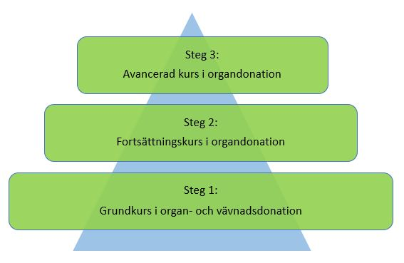

Steg 1: Grundkurs i organ- och vävnadsdonation

Målgrupp
Nyanställd vårdpersonal på IVA samt personal från olika personalkategorier från hela sjukhuset utan specifika förkunskaper om donation.

Syfte
Känna till förutsättningarna för organ- och vävnadsdonation från avlidna donatorer.

Steg 2: Fortsättningskurs i organdonation

Målgrupp
Läkare, sjuksköterskor och undersköterskor som arbetar inom anestesi och intensivvård.

Syfte
En fördjupad förståelse om donationsprocessen
på IVA.

Steg 3: Avancerad kurs i organdonation

Målgrupp
Kursen är en del i utbildningen av donations-ansvariga läkare och sjuksköterskor men vänder
sig även till övriga intensivvårdsläkare och sjuksköterskor som vårdar organdonatorer.

Syfte
Att ge personal inom intensivvården fördjupade kunskaper inom området organdonation.
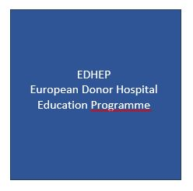

EDHEP European Donor Hospital Education Programme

Målgrupp
Läkare och sjuksköterskor som tjänstgör inom intensivvård och som möter och tar hand om sörjande närstående, och som har till uppgift
att utreda frågan om donation.

Syfte med kursen
- Att öka medvetenheten om hur sjukvårdspersonalen kan använda sig själva, sina egna kunskaper och erfarenheter i mötet med människor i kris.
- Att öka insikten om hur personalen påverkar närståendes möjlighet till krisbearbetning.
- Att träna förmågan att förmedla brytpunktsbeslut och dödsbesked samt samtala om donation.
- Att ge förutsättning för att den döende/avlidnes inställning till donation klarläggs och att vården agerar i enlighet med dennes vilja.

